
Universidad Internacional de La Rioja
Escuela Superior de Ingeniería y Tecnología

Maestría en Inteligencia Artificial
Título del Trabajo de Innovación

Trabajo de innovación presentado por:
Fecha:

Índice de contenidos
1. Introducción 3
• Justificación del Trabajo 3
• Estructura en secciones 3
2. Objetivos 4
3. Desarrollo conceptual 4
4. Metodología 4
5. Implementación de la propuesta 5
• Planificación y estimación 5
• Implementación 5
• Despliegue 6
• Mantenimiento 6
6. Validación y diseño experimental 6
7. Conclusiones y trabajo futuro 6
8. Conclusiones y Trabajo Futuros 8
Referencias bibliográficas 9
Anexo A. Título Anexo 10

Introducción
Texto Normal del menú de estilos.

La primera sección es siempre una introducción. En la introducción se debe resumir de forma esquemática pero suficientemente clara lo esencial de cada una de las partes del trabajo. La lectura de esta primera sección ha de dar una idea clara de lo que se pretende realizar y resolver, las conclusiones a las que se ha llegado y del procedimiento seguido.
Como tal, es una de las secciones más importantes del documento. Las ideas principales a transmitir son la identificación del problema a tratar, la justificación de su importancia, los objetivos generales a grandes rasgos y un adelanto de la contribución que esperas hacer.
Típicamente una introducción tiene tres partes:
- Motivación / justificación del tema a tratar
- Objetivos del trabajo
- Estructura en secciones del trabajo

Justificación del Trabajo
¿Cuál es el problema que quieres tratar?
¿Cuáles crees que son las causas?
¿Por qué es relevante el problema?

Estructura en secciones
Aquí se describe brevemente lo que se va a contar en cada una de las secciones siguientes.

Objetivos
Esta sección es el puente entre el estudio del dominio y la contribución a realizar.
Hay que definir el Objetivo General (resumido en un par de líneas y explicar el qué, para qué y cómo se va a desarrollar la propuesta) y los Objetivos Específicos (suelen ser explicaciones de los diferentes pasos a seguir en la consecución del objetivo general)
Para realizar este apartado, podrás apoyarte en los principios MELDS.

Desarrollo conceptual
En este capítulo debes desarrollar el proceso de idear una solución para la necesidad que has detectado. Para ello, seguirás el proceso de Design Thinking recogido en el temario. A continuación, te presentamos la estructura habitual, aunque suele ser común desarrollar los apartados en función de las fases o actividades que se hayan establecido en la metodología de trabajo. No es necesario que realices la parte de testeo.
- Empatizar
- Definir
- Investigación de antecedentes
- Idear
- Prototipar: Cual será el prototipo que vas a utilizar
- Selección de prototipos y criterio para hacerlo

Este apartado corresponde al entregable de la asignatura titulado: Design Thinking.

Metodología
Describir usando las metodologías Ágil SCRUM y LEAN cual es la metodología de trabajo que se ha seguido. En él se debe especificar, entre otras cosas, lo siguiente:
- Los roles dentro de la metodología SCRUM
- ¿Cómo se van a realizar los sprints, con que periodicidad?
- Listado inicial de historias
- ¿Qué herramientas se van a usar para la gestión de las historias?
- ¿Cuál es el criterio que se va a seguir para establecer los puntos de esfuerzo?
- Define como van a ser las 5 etapas LEAN
- Define como se van a medir los resultados

Este apartado corresponde al entregable de la asignatura titulado: SCRUM y LEAN.

Implementación de la propuesta
La implementación debe describir cómo se llevaría a cabo la aplicación de tu propuesta de innovación en el mundo empresarial. Si crees necesario añadir o variar las secciones, puedes hacerlo libremente.

Planificación y estimación
Planificación del tiempo y coste de llevar la propuesta término. Debe haber un presupuesto detallado y una estimación de costes y tiempo de realización del proyecto.

Implementación
Cómo se llevaría a cabo la implementación. Que herramientas, tecnologías, origen de datos, arquitectura software y hardware se necesita.

Opcionalmente puedes entregar un prototipo de la implementación. En caso de que exista el prototipo deberá estar accesible en repositorio público y deberá incluirse el enlace en la presente sección.

Despliegue
Plan de despliegue del proyecto.
- ¿Cómo se va a desplegar?
- Plan de contingencias en el despliegue
- Securización y protección de datos (si fuera necesario)
- Herramientas utilizadas para el despliegue
- Configuración de los diferentes entornos de desarrollo y producción que necesites

Mantenimiento
Plan de mantenimiento previsto.
- ¿Qué cambios habría que hacer?
- ¿Cuál será el ciclo de vida estimado del proyecto?

Validación y diseño experimental
Basándote en la definición de Minimun Viable Product y a los criterios de medición que has definido en la sección 4 bajo la metodología LEAN Startup, define cual será el criterio final para la validación de tu diseño innovador.

Conclusiones y trabajo futuro
En este apartado tendrás que exponer las conclusiones y lineas futuras que de esta propuesta de innovación puedan derivarse.

Lo siguiente no tiene nada que ver con la estructura, si no con el formato.
A continuación, se indica con un ejemplo cómo deben introducirse los títulos y las fuentes en Tablas y Figura. Nota que no se introducen del mismo modo en ambos tipos de recursos.
Ejemplo de nota al pie.

Tabla 1. Ejemplo de tabla con sus principales elementos.
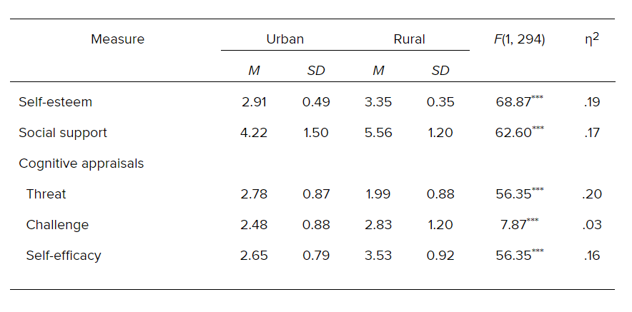
Fuente: American Psychological Association, 2020e.

Figura 1. Ejemplo de figura realizada para nuestro trabajo.
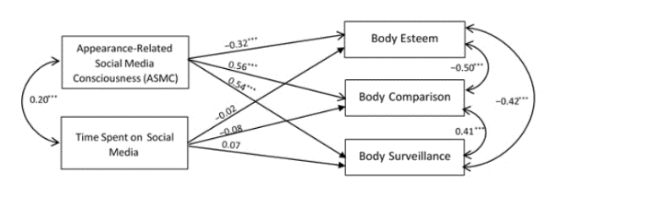
Fuente: American Psychological Association, 2020f.

Conclusiones y Trabajo Futuros
Esta última sección es habitual en todos los tipos de trabajos y presenta el resumen final de tu trabajo y debe servir para informar del alcance y relevancia de tu aportación.

Suele empezar con un resumen del problema tratado, de cómo se ha abordado y de por qué la solución sería válida. Es recomendable que incluya también un resumen de las contribuciones del trabajo, en el que relaciones las contribuciones y los resultados obtenidos con los objetivos que habías planteado para el trabajo, discutiendo hasta qué punto has conseguido resolver los objetivos planteados.

Finalmente, se suele dedicar unos últimos párrafos a hablar de líneas de trabajo futuro que podrían aportar valor añadido al trabajo. La sección debería señalar las perspectivas de futuro que abre el trabajo desarrollado para el campo de estudio definido. En el fondo, debes justificar de qué modo puede emplearse la aportación que has desarrollado y en qué campos.

Referencias bibliográficas

Swanson, E., Barnes, M., Fall, A. M., & Roberts, G. (2017). Predictors of Reading Comprehension Among Struggling Readers Who Exhibit Differing Levels of Inattention and Hyperactivity. Reading & Writing Quarterly, 34(2), 132-146. doi:10.1080/10573569.2017.1359712

- Título Anexo

Ejemplo de nota al pie.

